Урок 8. Добродетель и порок.

Задание 1.
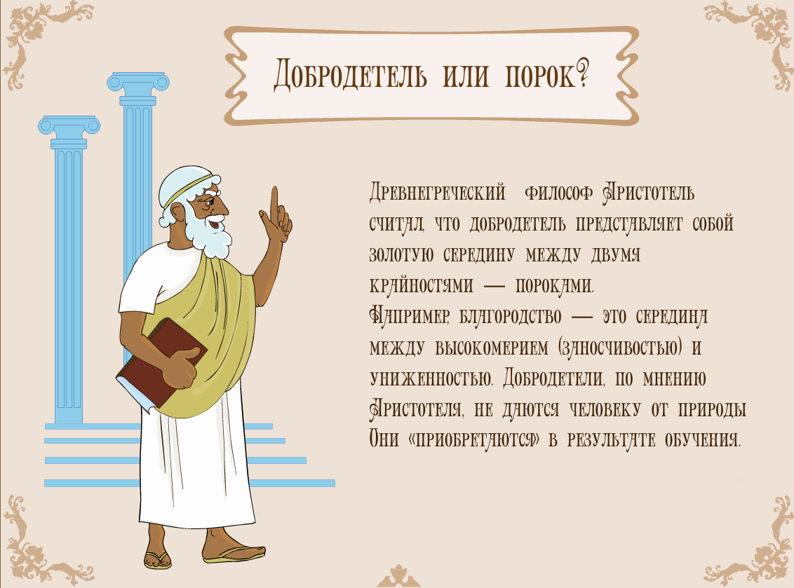

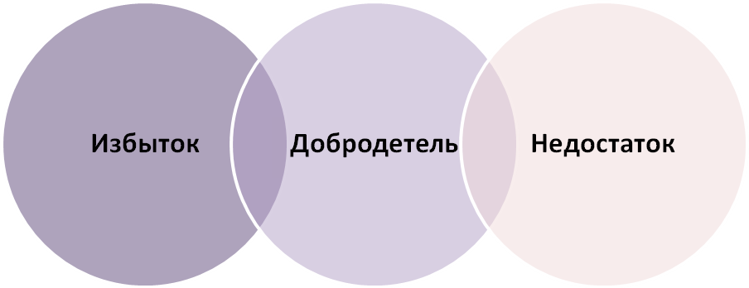

Задание 2.

? | ? | ?
Не будь ______, не будешь нуждаться (Вальтер Скотт)  Поток богатства теряется в песках_________ (Буаст Пьер) | _______ не замечает чужой жадности, а жадный рассказывает о своей ____. (К. Мелихан)  ______ человек – это тот, кто дает подходящему человеку подходящую вещь в подходящее время. (Аристотель) | Бережливость не хочет ничего расходовать по-пустому, ______ вовсе ничего не хочет расходовать. (Леон Сэй)  ______ есть источник всего зла. (Лат. посл.)  _________ платит дважды.



Задание 3.

? | ? | ?
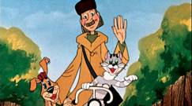 |  | 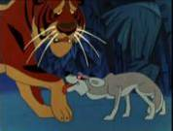
Я почему ____ был? Потому  что у меня велосипеда не было! | Ребята, давайте жить ______! | Образ шакала в сказке «Маугли»

? | ? | ?
Как можно назвать игру мальчика на дороге?  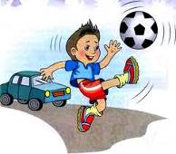 | Родину защищать могут только______________________ люди.   |   Был один малыш – зайчишка.  Он всего боялся слишком.  Мчался по лесу бегом,  Иль садился под кустом.  Он от всех зверей таился,  Раньше всех он спать ложился.  А, уснув, он видел сон,  Что он храбр и силён.

ДОМАШНЕЕ ЗАДАНИЕ.

Что в перечисленных ниже качествах является добродетелью, а что пороками? (избытком или недостатком). Расположи их в данной схеме. Объясни свой выбор.

Застенчивость Бесстыдство Скромность

Дополнительный материал.

Составь синквейн на тему «Добродетель и порок».
Памятка по составлению синквейна.
Первая строчка-1 существительное____________________________________
Вторая строчка-2 прилагательных_____________________________________
Третья строчка-3 глагола_____________________________________________
Четвёртая строчка-фраза из 4-х слов___________________________________
Пятая строчка-синоним существительное.______________________________

О какой добродетели идёт речь?
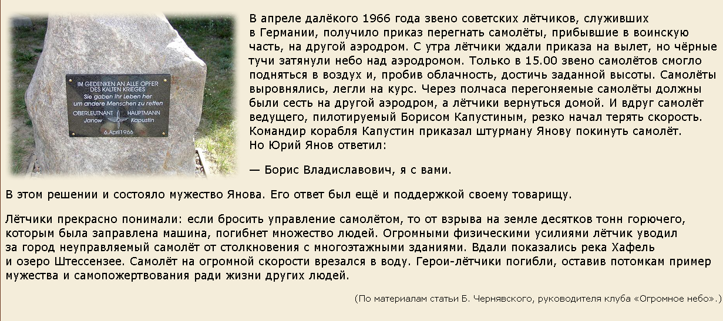

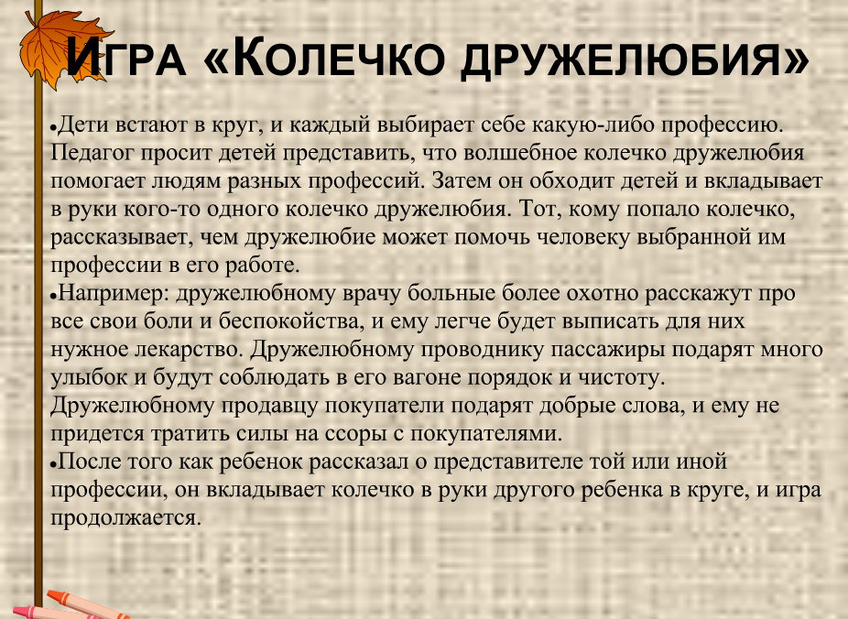
Поиграй с друзьями

